**Logica de asssesments**

| **Equipo:** | Tracking Operation |
| --- | --- |
| **Analista de calidad:** | Santiago Alejandro Sepulveda Palacio |

* **TEST CASE CPR 73 - Habilitar funcionalidad de edición de assessment by profile en el front #347**

**Feature: Edición de estructura de assessment por perfil**

**Scenario: Abrir modal de edición de assessment en estado Draft**

**Given existe un assessment by profile en estado Draft**

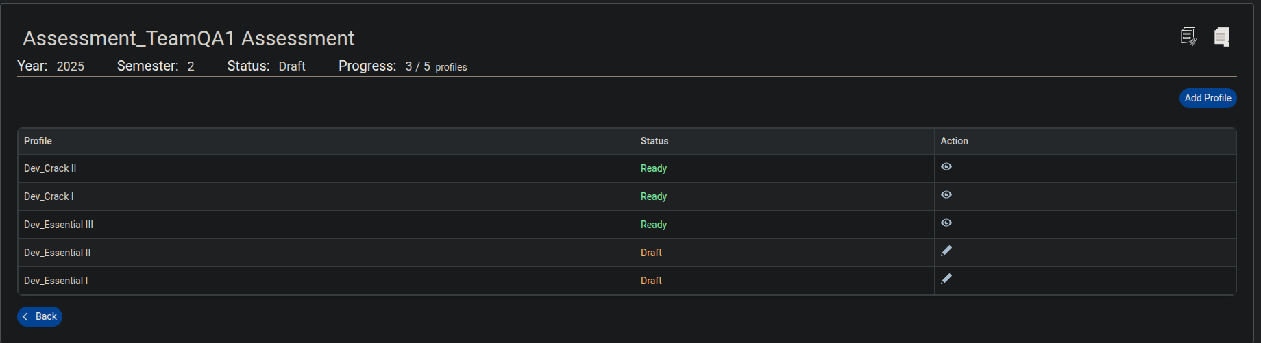

**When el usuario hace clic en el ícono de edición**

**Then se debe abrir un modal para editar la estructura del assessment**

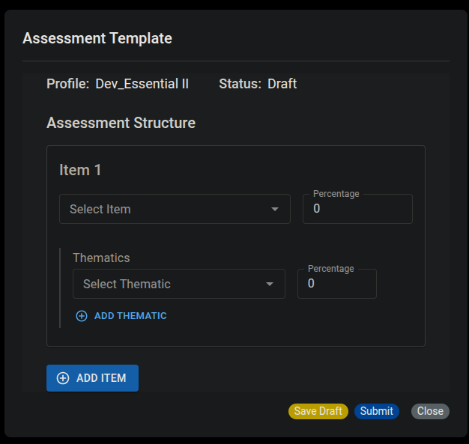

**Caso de prueba exitoso**

**Scenario: Mostrar ítem y temática por defecto si la estructura está vacía**

**Given el assessment by profile no tiene estructura definida**

**When se abre el modal de edición**

**Then se debe mostrar un ítem con una temática vacía**



**Caso de prueba exitoso**

**Scenario: Agregar una nueva temática a un ítem**

**Given el modal de edición está abierto**

**When el usuario hace clic en "Add thematic"**

**Then se debe agregar una nueva línea para temática debajo del ítem actual**

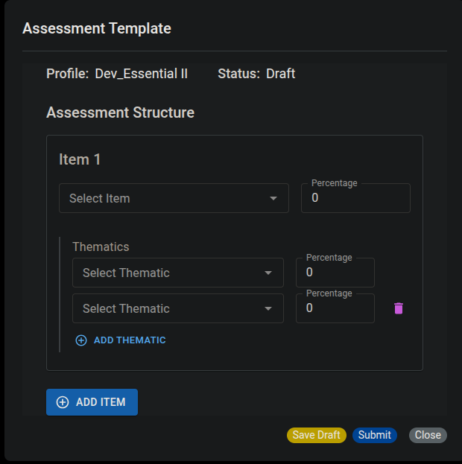

**Caso de prueba exitoso.**

**Scenario: Agregar un nuevo ítem con temática vacía**

**Given el modal de edición está abierto**

**When el usuario hace clic en "Add item"**

**Then se debe agregar un nuevo ítem con una temática vacía por defecto**

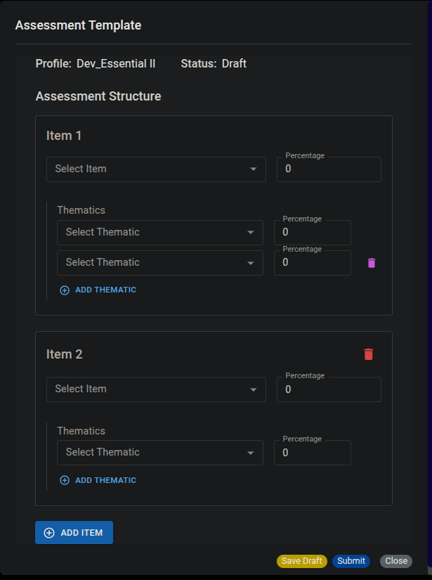

**Caso de prueba exitoso**

**Scenario: Mostrar botón "borrar" desde el segundo ítem o temática**

**Given hay múltiples ítems y temáticas en el modal**

**Then el botón "borrar" solo debe mostrarse a partir del segundo ítem o temática**



**Scenario: Guardar la estructura exitosamente si los campos están completos y son únicos**

**Given el usuario ha llenado todos los ítems, temáticas y porcentajes**

**And no hay elementos repetidos**

**When hace clic en "Save draft"**

**Then los cambios se deben guardar correctamente**

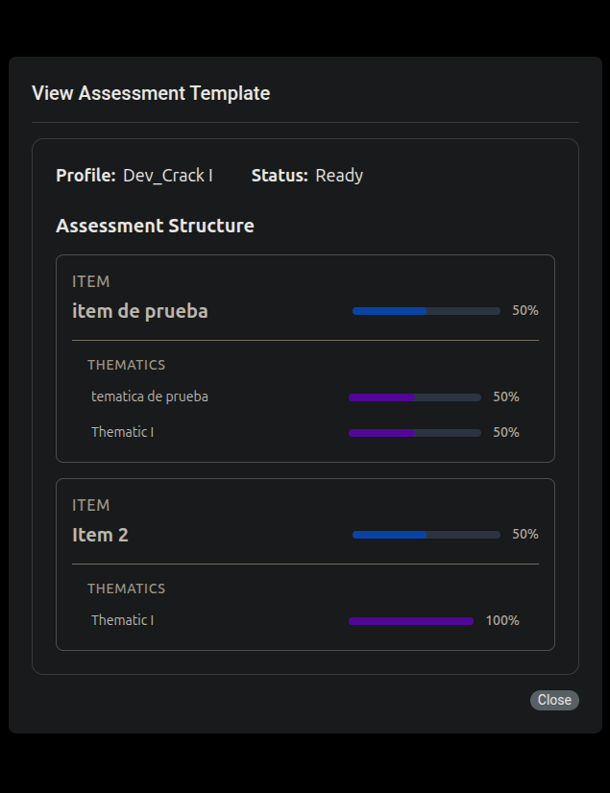

**Scenario: Mostrar error si hay campos vacíos al guardar**

**Given al menos un ítem, temática o porcentaje está vacío**

**When el usuario hace clic en "Save draft"**

**Then se debe mostrar el mensaje: "Please fill this input to continue"**

**And no se deben guardar los cambios**

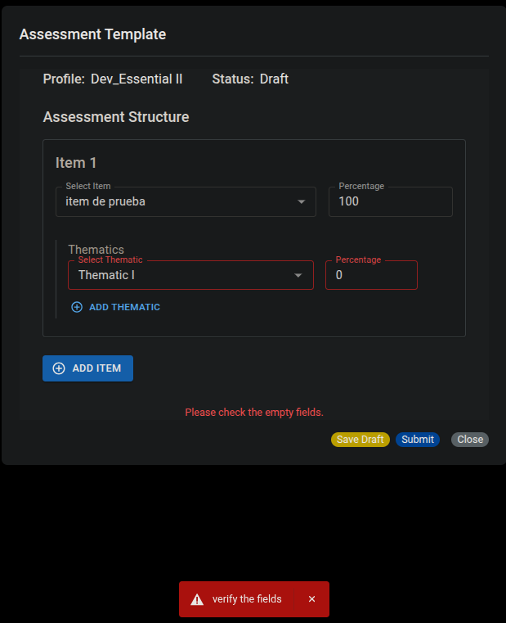

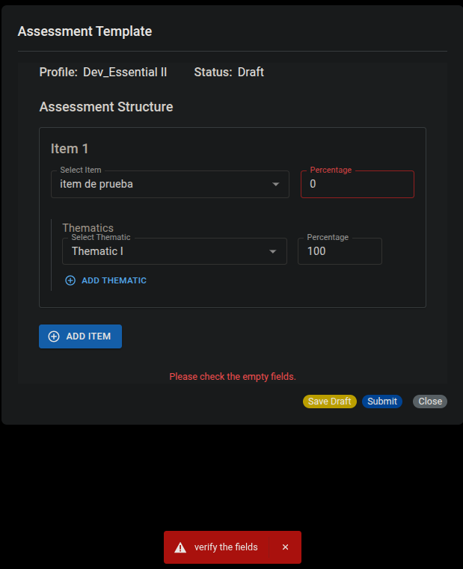

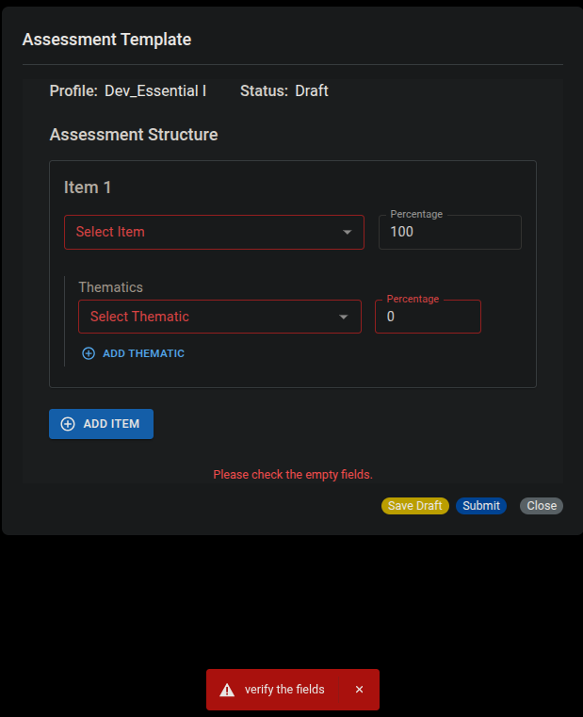

**Scenario: Mostrar error si hay ítems duplicados**

**Given el usuario ha seleccionado el mismo ítem dos veces**

**When hace clic en "Save draft"**

**Then se debe mostrar el mensaje: "Item already selected"**

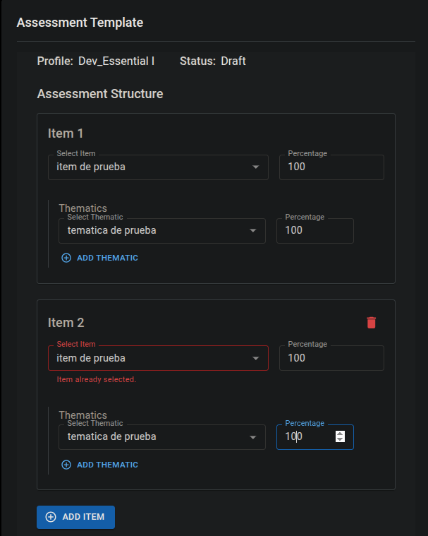

**Scenario: Mostrar error si hay temáticas duplicadas dentro de un ítem**

**Given el usuario ha seleccionado la misma temática dos veces en un mismo ítem**

**When hace clic en "Save draft"**

**Then se debe mostrar el mensaje: "Thematic already selected in this item"**

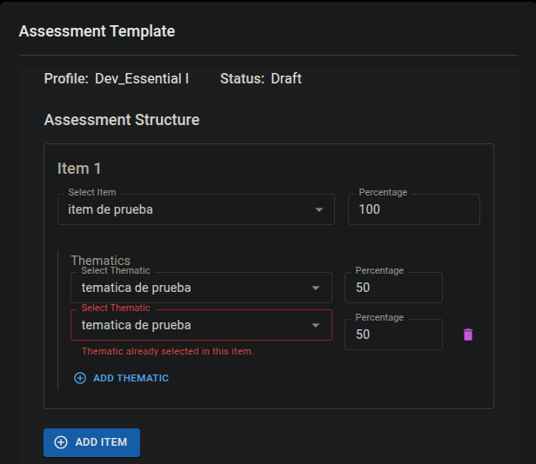

**Caso de prueba exitoso.**